Pastatų šiluminė renovacija –
Bendrosios žinios

Santrauka
Šis skyrius yra įvadas į temą “Pastatų šiluminė renovacija“. Aprašomos tokios renovacijos priežastys bei tinkamiausias laikas jai atlikti. Nurodoma, kokius energinio naudingumo standartus galima pasiekti, taikant skirtingas renovacijos priemones. Taip pat aptariami išlaidų efektyvumo ir kokybės kontrolės aspektai.

Tikslai
Išmokę šį modulį mokiniai gebės …
- išvardyti šiluminės renovacijos privalumus;
- paaiškinti tinkamiausią laiką renovacijai;
- paaiškinti kokybės užtikrinimo procedūras.

Turinys
Santrauka 1
Tikslai 1
1. Kodėl būtina atnaujinti senus pastatus? 3
2. Kaip apsispręsti dėl tinkamiausių energiją taupančių priemonių? 4
2.1 Kokios energinio naudingumo klasės gali tapti pastatas jį renovavus? 4
2.2 Koks laikas tinkamiausias renovacijai? 4
2.3 Kiek energijos sutaupo renovacijos skirtingos priemonės? 5
2.4 Kas yra energiškai efektyvi renovacija? 6
2.5 Šilumos perdavimo nuostoliai 6
2.6 Vėdinimo šilumos nuostoliai 6
2.7 Kokie yra pagrindiniai ekonominio efektyvumo aspektai? 7
2.8 Pastato inžinerinės sistemos 8
3. Kokie kokybės kontrolės rodikliai taikomi renovacijai? 9
4. Šiluminės renovacijos privalumai 9
5. Paveikslų sąrašas 10
6. Atsakomybės apribojimas 11

Kodėl būtina atnaujinti senus pastatus?
Daugelis senesnių pastatų nebeatitinka šiuolaikinių reikalavimų. Jie gali būti struktūriškai nebetinkami, nepakankamai patogūs gyventojams, per šalti žiemą arba juose gali būti per karšta vasarą, tad juose suvartojama per daug energijos vėsinimui ir (ar) šildymui. Tiek istoriniai, tiek 1930–1970-ųjų metų laikotarpio pastatai eikvoja itin daug energijos. Jų sienos, langai, stogas ir rūsys tik šiek tiek šiltinti arba dažnai išvis neapšiltinti ar neužsandarinti, taigi nėra jokios šilumos arba garso izoliacijos. Pasenusios šildymo sistemos suvartoja daugiau energijos dėl dviejų priežasčių: paties šildymo ir didelių elektros sąnaudų. 15 % visų šiltnamio efektą sukeliančių dujų emisijos sudaro vien tik patalpų šildymas.
Lietuvoje gamybos pramonė ir statybos sudaro apie 5,4 % bendro šiltnamio efektą sukeliančių dujų emisijų kiekio.
Šiuo metu didesnė dalis gyvenamosios paskirties pastatų Lietuvoje nebeatitinka šiuolaikinių energijos standartų. Dabartinių renovacijos mastų nepakanka užsibrėžtiems aplinkos apsaugos tikslams pasiekti. Šiuo metu Lietuvoje renovacijos rodiklis yra 2,3–2,5 %; per ateinančius metus jis turėtų kilti iki 3 %. Galima drąsiai prognozuoti projektuotojų ir kvalifikuotų renovacijos srities specialistų poreikį ateityje.
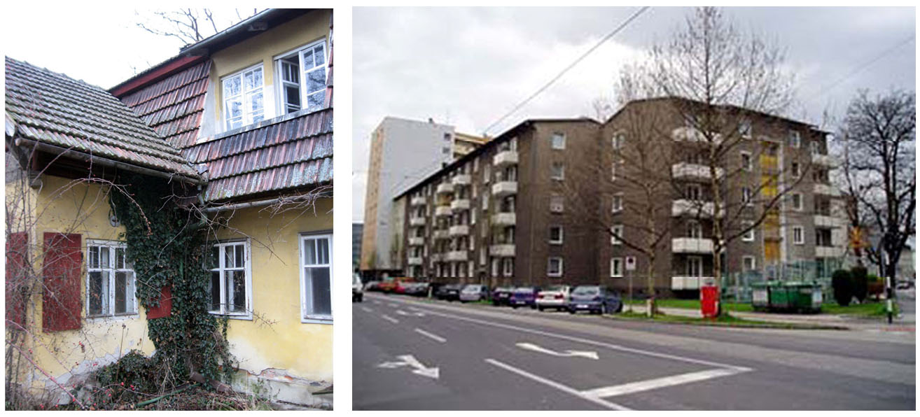
pav. 1: Kairėje: devynioliktojo amžiaus vila prieš renovaciją (šaltinis: GrAT); dešinėje: daugiabučiai prieš renovaciją Lince, Austrijoje (šaltinis: Domenig-Meisinger/Willensdorfer 2007)
Šiuo filmuku vaizdžiai parodoma seno pastato renovacija:
http://youtu.be/kfly8kY_Yqw

Kaip apsispręsti dėl tinkamiausių energiją taupančių priemonių?

Kokios energinio naudingumo klasės gali tapti pastatas jį renovavus?
Pasirinkus ir pritaikius naujausias nulinės energijos pastatų statymo technologijas renovuojant seną pastatą galima pasiekti, kad suvartojamos energijos kiekis jame sumažėtų iki 15–35 kWh/m²a. Energijos poreikis šildymui gali sumažėti nuo 75 iki 95 % pritaikius nulinės energijos (pasyvių) pastatų sudedamąsias dalis.
Kokios yra nulinės energijos (pasyvių) pastatų sudedamosios dalys?
Esminiai pasyviųjų namų statybos technologijos elementai yra puikus šilumos išsaugojimas, labai geras sandarumas ir ypač efektyvi panaudoto oro grąžinimo sistema.
Siekiant aukštesnės energinio naudingumo klasės, reikia didesnių pradinių investicijų, tačiau šios priemonės per ilgesnį laikotarpį atsiperka, jeigu įgyvendinamos ekonomiškai efektyviai. Pastatų savininkams reikėtų pabandyti įsivaizduoti, kokie energetiniai standartai bus taikomi po 20 metų; svarbu tai, jog investicijos turėtų atsipirkti per dvigubai ilgesnį laikotarpį – 40 metų yra pastato apvalkalui paprastai taikomas nusidėvėjimo laikotarpis.
Pagrindiniai faktai apie pastato dydį ir kompaktiškumą
Energijos taupymo potencialas, įgyvendinus šiluminės renovacijos priemones, daugiausiai priklausys nuo pastato dydžio ir kompaktiškumo.
Pastato apvalkalo paviršiaus ploto ir pastato tūrio pakankamo santykio (A/V santykio) daugiabučiuose, biurų, administracinės paskirties pastatuose, taip pat kitos paskirties pastatuose galima renovuoti pastato apvalkalą jo sienas apšiltinant 20–25 cm izoliaciniu sluoksniu, o stogą – 30–40 cm sluoksniu. Šiomis priemonėmis daugeliu atveju pasiekiama beveik nulinės energijos pastatų (15 kWh/a/m²) energinio naudingumo klasė. Individualiems namams prireikia storesnio šiluminės izoliacijos sluoksnio dėl prastesnio A/V santykio.

Koks laikas tinkamiausias renovacijai?
Dažniausiai tinkamiausias metas šilumos renovacijai yra tuomet, kai yra būtinas skubus remontas. Geriausia, jei tuo pat metu prakiūra stogas, fasadas tampa nepatrauklus, o langai – nebesandarūs. Tuomet atsiranda svarių priežasčių kapitaliai taisyti stogą (įskaitant jo apšiltinimą), atnaujinti, apšiltinti išorės sienas ir sumontuoti naujus langus. Jei šildymo sistema taip pat nebeatitinka šiuolaikinių reikalavimų, prasminga pakeisti pastato inžinerines sistemas ir įrengti rekuperacinę vėdinimo sistemą. Visais atvejais reiktų kreiptis profesionalios konsultacijos, kokių priemonių derinį parinkti geriausiam esamo pastato renovacijos variantui.

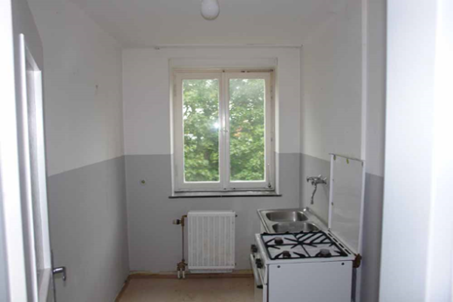 | 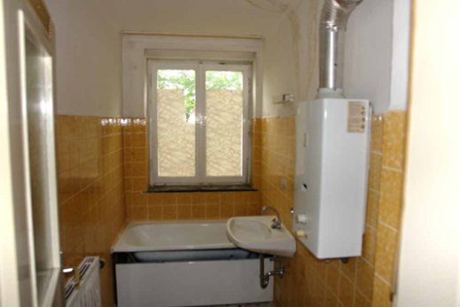
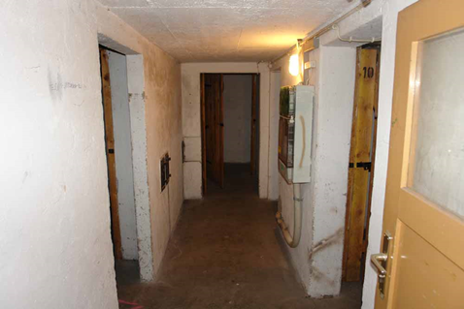 | 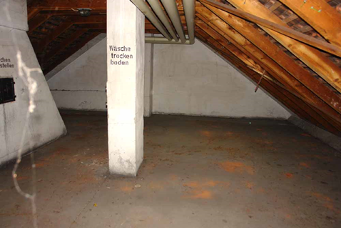
pav. 2: Daugiabutis gyvenamasis namas iki šiluminės renovacijos (šaltinis: Schulze Darup)

Kiek energijos sutaupo renovacijos skirtingos priemonės?
Energetinio naudingumo sertifikavimo procesu apskaičiuojama, kiek galima būtų sutaupyti renovuojant tam tikrą pastato sudedamąją dalį. Tokiu būdu galima įvertinti kiekvienos priemonės ekonominį pagrįstumą, parinkti atitinkamų priemonių tinkamą derinį. Būsimos sumažėjusios sąnaudos, pasirinkus tam tikras priemones, yra įvertinamos pastato vertinimo arba projektavimo etapuose.
Praktinė taisyklė
Kiek galima būtų sutaupyti, pagerinus išorės sienų šiluminę izoliaciją?
Apskaičiuoti galima taip:
Skirtumas tarp U verčių („nerenovuoto“ minus „renovuoto“) x 8,4 = kiek sutaupoma naftos litrais arba gamtinių dujų kubiniais metrais 1 m² duotojo pastato išorinės atitvaros.

Pavyzdys
U vertę šiluminės izoliacijos priemonėmis sumažinus nuo 1,15 W/m²K iki 0,15 W/m²K, dviejų U verčių skirtumas yra 1,0 W/m²K. Padauginę gautą skirtumą iš 10, gauname, jog per metus vidutiniškai sutaupysime 10 litrų naftos arba 10 m³ gamtinių dujų 1 m² išorės sienos. Jei apskaičiuotus kuro kubinius metrus ar litrus padaugintume iš naftos litro arba gamtinių dujų kubinio metro kainos, gautume tikėtiną metinės sutaupytos energijos kainą vienam išorinės nagrinėjamos atitvaros kvadratiniam metrui. Padauginę iš naudingojo pastato tarnavimo laiko – 40 metų, sutaupome 400 litrų naftos išorinės atitvaros 1 m², arba 300 eurų dabartinėmis energijos kainomis. Įvertinus tai, jog energijos kainos ateityje tik didės, galima prognozuoti, jog per 40 metų pavyktų sutaupyti daugiau nei 500 eurų 1 m² išorinės tinkamai apšiltintos sienos.
Mažesnė U vertė, tarkime, 0,4 W/m²K, iš pirmo žvilgsnio atrodo ekonomiškai efektyvesnė, greičiau atsiperkanti, nes reikia mažesnės pradinės investicijos. Taip gali atrodyti įvertinus dabartines energijos kainas. Vis tik, per ilgesnį laikotarpį energijos kainoms nuolat kylant, taip pat saugant aplinką, norint išvengti klimato kaitos ar ją sušvelninti, pastato sudedamąsias dalis teks dar kartą renovuoti joms naudingai neištarnavus 40 metų. Todėl tai jokiu būdu nėra ekonomiška.
Renovacijos procesui taikytina taisyklė „Jei darai, daryk gerai!“

Kas yra energiškai efektyvi renovacija?
Kad renovaciją galėtume pavadinti energiškai efektyvia, taikomos šiluminės renovacijos priemonės šilumos nuostolį pastate turėtų sumažinti iki 90 procentų.
Šilumos nuostolius pastate sudaro šilumos perdavimas pastato apvalkale (šiluminis laidumas per pastato sudedamąsias dalis) ir vėdinimo šilumos nuostoliai (šilumos konvekcija pro angas ir nutekėjimas pastato apvalkale).
Pastato apvalkalas
Pastato apvalkalą sudaro pastato sudedamosios dalys, skiriančios (naudojamą ir šildomą) vidų nuo išorės. Apvalkalą sudaro išorės sienos, stogas ar viršutinio aukšto lubos ir grindų perdanga ar rūsio lubos.

Šilumos perdavimo nuostoliai
Šilumos perdavimo nuostoliai sudaro 60–80 % visų šilumos nuostolių nerenovuotame pastate. Šilumos perdavimo nuostoliai per pirmiau išvardytas pastato sudedamąsias dalis sumažinami įrengus šiluminę izoliaciją ir išvengiant arba sumažinant šalčio tiltų poveikį. Jei renovacija tėra dalinė, kitos renovacijos prireiks po 15–20 metų, o tai, be jokios abejonės, nėra ekonomiška.
Pastato apvalkalo šiluminė renovacija ne tik žymiai sumažina šildymo (ir vėsinimo) energijos suvartojimą, bet taip pat išsprendžia įvairias problemas, kylančias dėl pastato fizikinių savybių. Dėl šios priežasties, prieš pradedant renovacijos procesą, visų pastato sudedamųjų dalių fizikinės charakteristikos turi būti žinomos ir įvertintos.

Vėdinimo šilumos nuostoliai
Vėdinimo šilumos nuostolius galima sumažinti iki 90 procentų įdiegus vėdinimo sistemą su šilumos grąžinimu.
Vėdinimo šilumos nuostoliai svyruoja tarp 40 ir 50 kWh/m²a (apskaičiuota vertė) ir galėtų būti sumažinti iki 5 kWh/m²a įdiegus vėdinimo sistemą su šilumos grąžinimu. Vis tik reikėtų atsižvelgti ir į tai, jog daugelis gyventojų nevėdina patalpų reguliariai. Palyginti su paskaičiuotąja 0,6–0,7 oro vėdinimų norma per valandą, vėdinimo atidarant langus dukart per dieną faktinė norma yra 0,2–0,3. Dėl šios priežasties šilumos nuostoliai daugeliu atveju sumažėja iki 20–25 kWh/m²a. Kita vertus, patalpų oro kokybė yra labai svarbi, ir ji ypač pagerėja įdiegus vėdinimo sistemą, kai dėl nuolatinio šviežio oro tiekimo sukuriamas didesnis komfortas gyventojams.

Kokie yra pagrindiniai ekonominio efektyvumo aspektai?
Renovacija dažnai apsiriboja atskiromis šilumos išsaugojimo priemonėmis, pavyzdžiui, langų pakeitimu ar atnaujinimu, išorės sienų ir (ar) viršutinio aukšto lubų šiltinimu arba šildymo sistemos pakeitimu. Ar šios priemonės pasiteisins, priklauso nuo to, ar renovacijos procesas buvo iš anksto visapusiškai įvertintas.
Toliau pateiktos pagrindinės šiluminės renovacijos priemonės. Visais atvejais būtina atlikti visapusišką energijos įvertinimą, kuris apibrėžia atskirus renovacijos etapus bendroje renovacijos strategijoje. Pagrindinės šiluminės renovacijos priemonės yra šios:
- Nebrangios priemonės: jas diegti tikslinga, jei pastato būklė gera, drastiškų renovacijos priemonių dar neprireiks 10–20 metų. Tokiu atveju galima taikyti ir tokias nebrangias priemones kaip viršutinio aukšto lubų šiltinimas, rūsio lubų dalinis šiltinimas, langų sandarinimas ir pan. Pastato inžinerines sistemas galima atnaujinti šiltinant vamzdžius ir subalansuojant vandentiekio sistemą. Tam tikrais atvejais patartina atnaujinti arba pakeisti šildymo sistemą.
- Atskirų pastato sudedamųjų dalių renovacija: ji atliekama tik tada, jei prireikia pakeisti atskiras pastato sudedamąsias dalis. Tokiu atveju būtina išanalizuoti bendrą renovacijos strategiją tam, kad būsimi renovacijos etapai galėtų būti priderinti prie dabartinių priemonių ir nebūtų papildomų susijusių išlaidų. Pirmajame etape galėtų būti atnaujinti ir apšiltinti stogas ir rūsio lubos. Antrajame etape renovuojami fasadas ir langai (šių dviejų pastato sudedamųjų dalių nevertėtų renovuoti atskirai), o trečiajame etape atnaujinamos pastato inžinerinės sistemos.
- Visapusė renovacija: iš esmės, pirmenybė turėtų būti teikiama visam renovacinių priemonių rinkiniui, nes tai yra ekonomiškai efektyviausias sprendimas. Palyginti su atskiromis, pavienėmis renovacijos priemonėmis, visapusė renovacija yra ekonomiškesnė, ypač per ilgesnį laikotarpį, nes sutaupoma susijusių problemų sprendimo išlaidų, neprireikia kelis kartus įrengti ir sutvarkyti statybinių darbų vietos. Be to, pastato savininkai galės keliems dešimtmečiams pamiršti apie renovaciją, nebereikės kas keletą metų vykdyti pastato atnaujinimo darbų.
- Kalbant apie ekonominį efektyvumą, tas pats principas taikytinas visoms renovacijos strategijoms: kiekviena pastato sudedamoji dalis turi būti renovuota taip, kad atitiktų aukščiausius energinio naudingumo standartus tikintis iki 50 metųnaudingo tarnavimo. Tai vienintelis būdas išvengti pakartotinės renovacijos po 15–20 metų (realus statistinis vidurkis)!
- Daugelis projektuotojų ir architektų vieningai sutaria, jog nevisapusiška, dalinė renovacija yra pats brangiausias ir ekonomiškai nenaudingiausias sprendimas, nes pavienės, atsitiktinės išlaidos sudaro didžiausią sąnaudų dalį. Jei nusprendžiama pastatą renovuoti, nereikėtų taupyti kokybės sąskaita.
Pagrindiniai faktai apie…
energiškai efektyvios renovacijos planavimą
Prieš pradedant renovaciją, būtina įvertinti esamą pastato būklę ir parengti energetinę strategiją.
Ekonomiškai veiksmingos renovacijos strategijos parengimas reikalauja nuodugnaus planavimo. Šiuo požiūriu energijos standartai, techninė būklė ir likęs pastato sudedamųjų dalių naudingasis tarnavimo laikas yra labai svarbūs. Renovacija ekonomiškai veiksminga, kai visos ar didesnė dalis pastato sudedamųjų dalių atitarnavo naudingąjį laiką ir turi būti pakeistos. Kartais racionalu palaukti keletą metų ir tuomet įgyvendinti visapusę viso pastato renovaciją.
Po 30–40 metų nuo pastatymo patartina renovuoti visą pastatą. Jei atskiros priemonės buvo įgyvendintos anksčiau, jos neturėtų trukdyti visapusei renovacijai ar padidinti bendrų investicijų apimtį, kaip jau aptarta ankstesniame skyriuje.
Be to, planuojant renovaciją reikia atsižvelgti į pastato gyventojus ar naudotojus. Individualių namų atveju planavimas visuomet apima gyvenimo būdo planavimą.
Paprastai pageidaujama daugiau komforto, patogumo, gerovės arba daugiau naudingojo ploto. Tokiais atvejais beveik visada neišvengiama rekonstrukcijos. Būtina įvertinti iš diegiamų naujovių kylantį energijos suvartojimo poreikį.
Nuo projekto apimties ir nuo to, kiek skirtingų uždavinių ir tikslų užsibrėžiama, priklausys, kas planuos ir projektuos renovacijos procesą. Individualiame name įdiegdamas nesudėtingas priemones architektas paprastai pajėgus susidoroti su dauguma užduočių, bet sudėtingesniam statybos projektui prireikia skirtingų sričių profesionalų komandos, galinčios įgyvendinti visus projektavimo reikalavimus. Tokio pobūdžio integruotą projektavimą ir planavimą derėtų pradėti projekto pradžioje, preliminaraus planavimo metu.
Turėkite omenyje!
Gerą renovacijos rezultatą pasiekti galima tik pasitelkus patyrusius projektuotojus dėka. Didelės apimties projektams turi būti suburta skirtingų sričių profesionalų integruoto projektavimo komanda.

Pastato inžinerinės sistemos
Pastato inžinerinių sistemų renovacija apima patalpų šildymo, vandentiekio (karšto vandens tiekimo) ir elektros (elektros taupymo priemonės) inžinerines sistemas ir valdomą vėdinimo sistemą su šilumos grąžinimu. Išvardytas inžinerines sistemas renovuoti pavieniui galima tik tuo atveju, jei pastato apvalkalas dar naudingai tarnaus bent 15–20 metų.
Kitu atveju praktinė taisyklė sako: pirma apvalkalas, tuomet inžinerinės sistemos.

Kokie kokybės kontrolės rodikliai taikomi renovacijai?
Pastato renovacijos planavimo ir įgyvendinimo procese kokybė užtikrinama pagal šiuos kriterijus:
- numatyto biudžeto laikymasis;
- nustatytų terminų laikymasis;
- nepriekaištingas įgyvendinimas (be broko);
- šalčio tiltų poveikio kontrolė;
- pastato sandarumo kontrolė;
- žadėto našumo pasiekimas (pvz., energijos suvartojimas po renovacijos).
Šiuo metu egzistuoja keletas kokybei užtikrinti skirtų planavimo ir skaičiavimo priemonių. Kiekviena iš šių priemonių turi vertinimo sistemą objektyviam palyginimui (skirtingų pastatų arba skirtingų savybių prieš renovaciją ir po jos).

Šiluminės renovacijos privalumai
Tik nuo pastato savininko priklausys, ar pastatas bus nugriautas, ar renovuotas, ar renovacijos metu bus siekiama beveik nulinės energijos pastato arba pasyvaus namo standartų įgyvendinimo. Nepaisant to, projektuotojai ir darbų vadovai privalo pasitelkti konkrečius argumentus, kad įtikintų savininką pasirinkti tinkamiausią renovacijos variantą. Toliau išvardyti pagrindiniai argumentai šiluminės renovacijos naudai:
- Žymiai sumažėja energijos ir eksploatavimo sąnaudos dėl sumažėjusio šildymo energijos poreikio.
- Šilumos renovacijos projektui galima gauti valstybės paramą.
- Dėl renovacijos ir jos metu įdiegtų energiškai naudingų priemonių naudingasis pastato tarnavimo laikas pailgėja, o pastato vertė laikui bėgant nemažėja arba net didėja.
- Jeigu pastato sudedamosioms dalims būtinas atnaujinimas, derėtų taikyti aukščiausios energinio naudingumo klasės standartus, nes, pasielgus priešingai, gana greitai prireiks dar vienos renovacijos.
- Padidėja gyvenimo komfortas.
- Išsaugoma pastato gyventojų emocinė vertė (prieraišumas senam pastatui).
- Renovacija padeda išvengti klimato kaitos (pasirinkus renovaciją, suvartojama mažiau išteklių nei naujos statybos atveju, o dėl sumažėjusio energijos poreikio išskiriama mažiau CO₂).

Paveikslų sąrašas
pav. 1: Kairėje: devynioliktojo amžiaus vila prieš renovaciją (šaltinis: GrAT) Dešinėje: daugiabučiai prieš renovaciją Lince, Austrijoje (šaltinis: Domenig-Meisinger/Willensdorfer 2007) 3
pav. 2: Daugiabutis gyvenamasis namas iki šiluminės renovacijos (šaltinis: Schulze Darup) 5

Atsakomybės apribojimas

Išleista:
e-genius – Verein zur Förderung und Entwicklung offener Bildungsmaterialien im technisch-naturwissenschaftlichen Bereich

Postfach 16
1082 Vienna
Austria
Email: info(at)e-genius.at

Projekto vadovas:
Dr. Katharina Zwiauer
Email: katharina.zwiauer(at)e-genius.at

Autoriai ir pritaikymas mokymo tikslams: Dr. Burkhard Schulze Darup, Dr. Katharina Zwiauer, Magdalena Burghardt, MA
Maketavimas: Magdalena Burghardt, MA

Šis mokymo modulis parengtas bendradarbiaujant su:
VšĮ Vilniaus statybininkų rengimo centru
Laisvės pr. 53, Vilnius 07191
http://www.vsrc.lt

2015 m. rugpjūčio mėn.

Šis modulis finansuojamas remiant Europos Komisijai. Šis leidinys atspindi tik autoriaus požiūrį, todėl Komisija negali būti laikoma atsakinga už bet kokį jame pateikiamos informacijos naudojimą.

Mokymo medžiaga parengta remiantis projekto „Building of Tomorrow“ rezultatais.

Teisinė informacija
Šiam moduliui suteikta Creative Commons licencija:
Creative Commons Priskyrimas - Nekomercinis platinimas - Jokių išvestinių darbų 4.0 Tarptautinė licencija.

Jūs galite:
- Dalintis — kopijuoti ir platinti medžiagą bet kokioje terpėje arba kitu formatu
Licencijuotojas negali atšaukti šių laisvių, jei jūs laikotės licencijos sąlygų.

Šiomis sąlygomis:
- Priskyrimas — Privalote nurodyti autorystę, įdėti nuorodą į licenciją bei nurodyti, ar yra pakeitimų. Galite tai atlikti bet kokiu racionaliu būdu, bet jokiu būdu nesudarant įspūdžio, kad licencijuotojas palaiko jus ar kaip kūrinys naudojamas.
- Nekomercinis — Negalite naudoti medžiagos komerciniais tikslais.
- Jokių išvestinių darbų — Jei remiksuojate, perdirbate ar kuriate šios medžiagos pagrindu, negalite platinti pakeistos medžiagos.
Jokių papildomų apribojimų — Negalite taikyti teisinių sąlygų ar technologinių priemonių, kurios teisiškai apribotų kitus galimybes daryti tai, ką licencija leidžia.

Priskyrimas e-genius kaip autorinių teisių turėtojui:
Tekstai: mokymo skyriaus autoriai, leidimo metai, mokymo skyriaus pavadinimas, leidėjas: Verein e-genius, www.e-genius.at/lt
Iliustracijos: priskyrimas autorinių teisių turėtojui, e-genius – www.e-genius.at/lt

Atsakomybės neprisiėmimas:
Visas „e-genius“ platformos turinys buvo kruopščiai patikrintas. Tačiau mes neteikiame jokių garantijų dėl turinio teisingumo, išsamumo, aktualumo ar prieinamumo. Leidėjas neprisiima jokios atsakomybės dėl žalos ir nuostolių, patirtų dėl turinio naudojimo ar pritaikymo. Pateiktas „e-genius“ turinys nepakeičia specialisto rekomendacijų ir negali būti traktuojamas kaip teikiama garantija.
„e-genius“ yra nuorodų į trečiųjų asmenų svetaines. Nuorodos nukreipia į (kitų asmenų) nuomones ir nuostatas, tačiau tai nereiškia, kad tokiose svetainėse pateikiamas turinys yra patvirtintas. „e-genius“ leidėjas neprisiima jokios atsakomybės už svetainėse, į kurias nuorodos pateikiamos, skelbiamą turinį. Tai galioja ir laisvai prieinamam, ir pagal atskiras užklausos nuorodas pateikiamam turiniui. Pateiktų nuorodų svetainėse jų turinio savininkai neskelbia neteisėto turinio, tačiau jei paaiškėtų, jog ši nuostata yra pažeista, elektroninė nuoroda pagal galiojančius teisės aktus būtų nedelsiant pašalinta.
Trečiųjų asmenų skelbiamas turinys yra aiškiai pažymėtas kaip toks. Jei būtų pažeistos autorių teisės, prašytumėme mums apie tai atskirai pranešti. Sužinoję apie bet kokius tokius pažeidimus, turinį nedelsdami pašalinsime arba atitinkamai pakoreguosime.
Nuoroda į atvirojo turinio platformą: http://www.e-genius.at/lt

